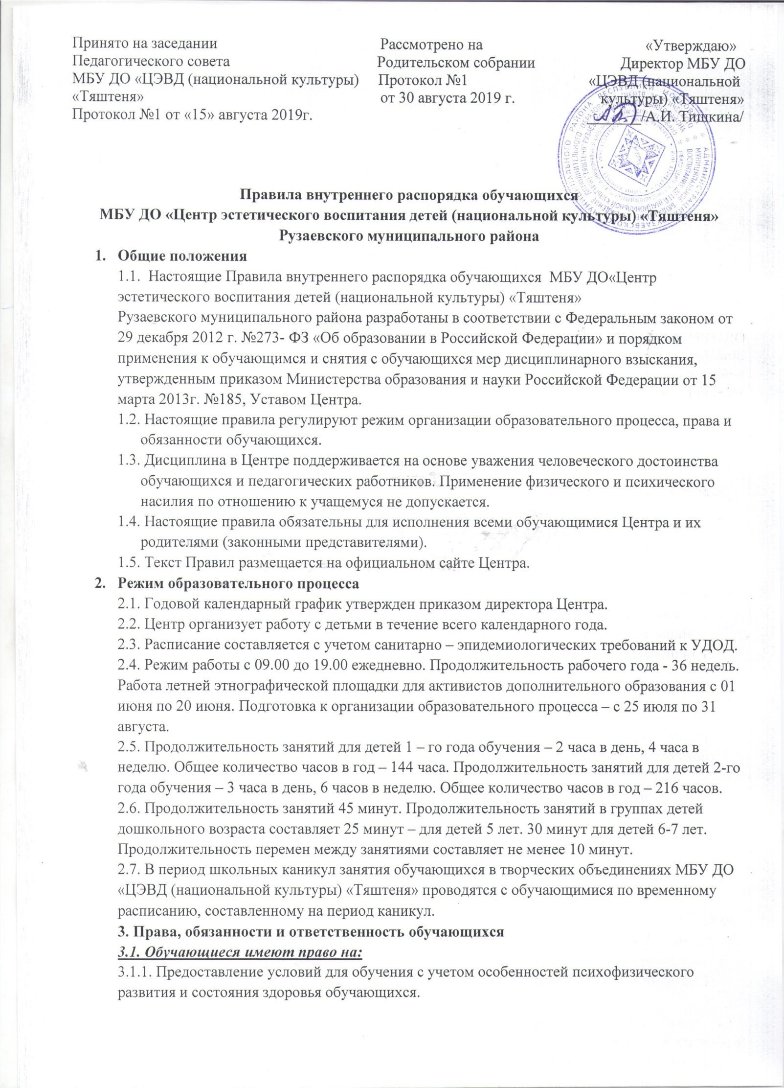

3.1.2. Индивидуальные занятия в вокальных , хореографических студиях.
3.1.3. Посещение занятий в нескольких объединениях, смену объединения.
3.1.4. Уважение человеческого достоинства, защиту от всех форм физического и психического насилия, оскорбления личности, охрану жизни и здоровья.
3.1.5. Свободу совести, информации, свободное выражение собственных взглядов и убеждений.
3.1.6. Участие в управлении Центром.
3.1.7. Ознакомление со свидетельством о государственной регистрации, с уставом, с лицензией на осуществление образовательной деятельности, с учебной документацией, другими документами, регламентирующими организацию и осуществление образовательной деятельности в Центре.
3.1.8. Обжалование локальных актов Центра в установленном законодательством РФ порядке.
3.1.9. Развитие своих творческих способностей и интересов, включая участие в конкурсах, выставках, смотрах, других массовых мероприятиях.
3.1.10. Поощрение за успехи в учебной, общественной, творческой деятельности.
3.1.11. Благоприятную среду жизнедеятельности без окружающего табачного дыма и охрану здоровья от воздействия окружающего табачного дыма и последствий потребления табака.
3.1.12. Посещение по своему выбору мероприятий, проводимых Центром.
3.1.13. Ношение часов, аксессуаров и скромных неброских украшений, соответствующих деловому стилю одежды.
3.2. Обучающиеся обязаны:
3.2.1. Добросовестно осваивать образовательную программу, посещать предусмотренные учебным планом учебные занятия, выполнять задания, данные педагогическими работниками в рамках образовательной программы.
3.2.2. Выполнять требования Устава, настоящих правил и иных локальных нормативных актов Центра по вопросам организации и осуществления образовательной деятельности.
3.2.3. Заботиться о сохранении и укреплении своего здоровья, стремиться к нравственному, духовному самосовершенствованию.
3.2.4. Немедленно информировать педагогического работника, ответственного за осуществление мероприятия, о каждом несчастном случае, произошедшем с ними или очевидцами которого они стали.
3.2.5 Уважать честь и достоинство всех участников образовательного процесса.
3.2.6. Бережно относиться к имуществу Центра.
3.2.7. Соблюдать режим организации образовательного процесса.
3.2.8. Находиться в Центре только в сменной обуви, иметь опрятный и ухоженный вид. На учебных занятиях, требующих специальной формы одежды (хореография) присутствовать только в специальной одежде и обуви.
3.2.9. Соблюдать нормы законодательства в сфере охраны здоровья граждан от воздействия окружающего табачного дыма и последствий потребления табака.
3.3. Обучающимся запрещается:
3.3.1. Приносить, передавать, использовать в Центре и на его территории оружие, спиртные напитки, табачные изделия, токсичные и наркотические вещества и иные предметы и вещества, способные причинить вред здоровью участников образовательного процесса и (или) деморализовать образовательный процесс.
3.3.2. Приносить, передавать и использовать любые предметы и вещества, которые могут привести к взрывам, возгораниям и отравлению.
3.3.3. Иметь неряшливый и вызывающий внешний вид.
3.3.4. Применять физическую силу в отношении других обучающихся и иных лиц.
3.3.5. За неисполнение или нарушение устава Центра, настоящих Правил и иных локальных нормативных актов по вопросам организации и осуществления образовательной деятельности обучающиеся несут ответственность в соответствии с настоящими Правилами.
4. Поощрения
4.1. За образцовое выполнение своих обязанностей, повышение качества обученности, достижения на конкурсах, смотрах, смотрах и за другие достижения к обучающимся могут быть применены следующие виды поощрений: объявление благодарности обучающемуся; направление благодарственного письма родителям (законным представителям) обучающегося; награждение почетной грамотой и (или) дипломом; награждение ценным подарком.
4.2. Процедура применения поощрений
4.2.1.Объявление благодарности обучающемуся, объявление благодарности законным представителям обучающегося, направление благодарственного письма по месту работы законных представителей обучающегося могут применять все педагогические работники Центра.
4.2.2. Награждение почетной грамотой (дипломом) может осуществляться администрацией Центра по представлению педагогов за особые успехи, достигнутые обучающимся на внутриучрежденческом уровне.
4.2.3. Награждение ценным подарком осуществляется за счет дополнительных финансовых средств по представлению заместителя директора на основании приказа директора Центра за особые успехи, достигнутые на мероприятиях муниципального, межрегионального и других уровней.
5. Защита прав обучающихся
В целях защиты своих прав, обучающиеся и их законные представители вправе: направлять в органы управления Центра обращения о нарушении и (или) ущемление ее работниками прав, свобод и социальных гарантий обучающихся; обращаться в комиссию по урегулированию споров между участниками образовательных отношений; использовать не запрещенные законодательством РФ иные способы защиты своих прав и законных интересов.

Срок действия не ограничен.

